Fecha: | 27 de diciembre de 2018
Proceso Auditado: | ADMINISTRACIÓN DE BIENES E INFRAESTRUCTURA-ABI
Responsable del Proceso: | MARCELA ROCÍO MÁRQUEZ ARENAS - Responsable Directivo  JUAN HERNANDO LIZARAZO LARA – Almacenista General
Auditores: | EDNA MATILDE VALLEJO GORDILLO-Jefe Oficina de Control Interno  ANA OMAIRA TARAZONA RIVEROS – Auditor líder  WELLFIN JHONATHAN CANRO RODRIGUEZ- Auditor acompañante  IGOR ARAFAT GUTIERREZ STAND -Auditor acompañante  SANDRA PATRICIA GUERRERO RAMIREZ - Auditor acompañante

OBJETIVO: | Evaluar el cumplimiento del Objetivo, Políticas y Controles del proceso ADMINISTRACIÓN DE BIENES E INFRAESTRUCTURA-ABI documentado en el Sistema de Gestión –SIG, de conformidad con la programación del Programa Anual de Auditoria - PAA, aprobado por el Comité Institucional de Control Interno de la UAERMV.
ALCANCE: | Esta evaluación cobija las actividades ejecutadas en el Proceso Administración de Bienes e Infraestructura - ABI en el periodo comprendido 01-05-2017 a 30-09-2018 para los siguientes aspectos:  1. La alineación del Plan Estratégico Institucional frente al Plan de Acción del proceso.  2. El cumplimiento de los indicadores:  a). Asociados a la Caracterización del Proceso de ADMINISTRACIÓN DE BIENES E INFRAESTRUCTURA-ABI:  * ABI-IND-001 NIVEL DE INVENTARIO INACTIVO (# de bienes inactivos dados de baja / total de bienes inactivos identificados)*100  * ABI-IND-003 BIENES ADQUIRIDOS EN USO (# de bienes entregados para su uso / # de bienes adquiridos por la entidad)*100  b). No asociados a la Caracterización del Proceso de ADMINISTRACIÓN DE BIENES E INFRAESTRUCTURA-ABI:  * ABI-IND-001, Versión 2,0 REPORTE DE MOVIMIENTOS DE ACTIVOS- y Versión 6,0 BIENES DEVOLUTIVOS DADOS DE BAJA  * ABI-IND-002, Versión 2,0 REPORTE DE MOVIMIENTOS DE ELEMENTOS DE CONTROL ADMINISTRATIVO - CONSUMO y Versión 4,0 BIENES DEVOLUTIVOS EN USO  3. El cumplimiento de las Políticas de Operación:  a). "Los tiempos de entrega de los productos de consumo y devolutivos son de 4 días hábiles a partir de la recepción del formato de solicitud en el Almacén General".  b). "La solicitud de elementos o movimientos (Consumo y Devolutivos) deberá hacerse en el formato respectivo y por el conducto regular de valija para la respectiva recepción en el Almacén General".  4. El cumplimiento de los controles y observaciones establecidas en los siguientes procedimientos:  a). ABI-PR-001, Procedimiento INGRESO POR ADQUISICIÓN DE ELEMENTOS, Versión 3.0, última actualización 03/01/2014, en el punto de control No. 4: "¿Está disponible en el Almacén la documentación soporte para el ingreso?"  b). ABI-PR-011, Procedimiento INVENTARIO FISÍCO ANUAL, versión 3, última actualización 03/01/2014, en el punto de control No. 8 ¿“Concuerdan los registros con el conteo?".  Lo anterior, teniendo en cuenta los numerales 4.10.1.2. Toma física o verificación y 4.11.3. Control para el manejo de los bienes en servicio, de la Resolución 001 de 2001 " Por la cual se expide el Manual de Procedimientos Administrativos y Contables para el Manejo y Control de los Bienes en los Entes Públicos del Distrito Capital", emitida por el Contador General de Bogotá D.C.; incluyendo la verificación del Sistema de Información - SICAPITAL.  5. Los criterios técnicos que tiene la entidad para determinar los valores asegurados; igualmente, el cumplimiento de los procedimientos y/o trámites para las reclamaciones ante las compañías de seguros.  6. Evaluar el cumplimiento del formato ABI-FM-010 Formato TOMA FÍSICA DE INVENTARIOS - ELEMENTOS DEVOLUTIVOS EN SERVICIO, versión 02,  7. Evaluar la eficacia de los controles implementados en el mapa de riesgos identificados por el proceso.  8. Evaluar el seguimiento a las recomendaciones en la auditoría ejecutada por la OCI al proceso en abril de 2017 (ver Informe de auditoría anterior).  9. Evaluar el cumplimiento de las medidas establecidas en la Directiva 003/2013, respecto al numeral 2. “Frente al cumplimiento de manuales de funciones y de procedimientos”. Resolución 583 del 23 de octubre de 2015, ‘’Por la cual se modifica el Manual Específico de Funciones y de Competencias Laborales para los empleos de la planta de personal de la Unidad Administrativa Especial de Rehabilitación y Mantenimiento Vial (UAERMV)”. para los funcionarios con cargos asignados al proceso.  10.Evaluar el cumplimiento de las Políticas Generales de Tecnología y Seguridad de Información y Comunicaciones V 2.0, numerales: 3.8 Control de accesos; 4. Política de protección y respaldo de la información; 8.12. Instalación de software por los Usuarios.  11. Evaluar el cumplimiento de las obligaciones de los supervisores asignados en una muestra de contratos a cargo del proceso establecidas en los documentos que lo conforman, incluyendo el Manual de interventoría y supervisión de contratos, versión 6.0 - Código CON-MA-002 de la UAERMV.
CRITERIOS DE AUDITORÍA: | DOCUMENTACIÓN DE REFERENCIA  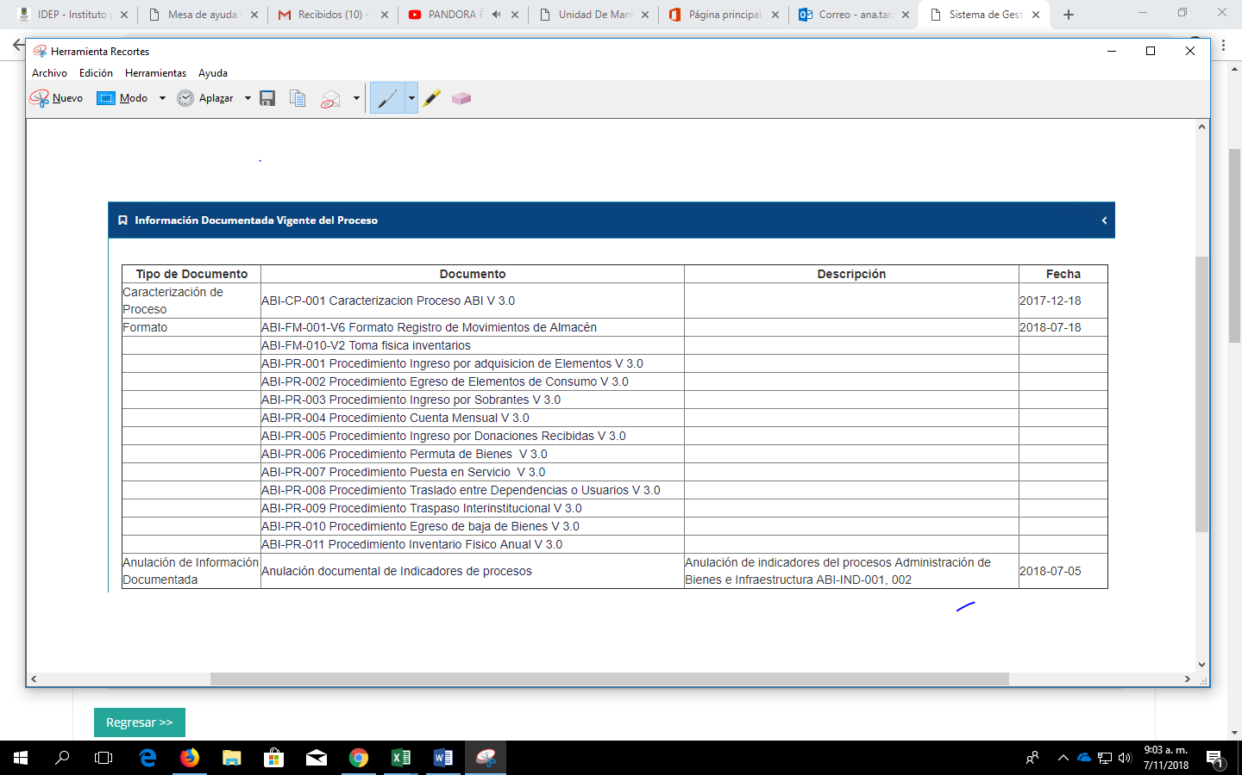  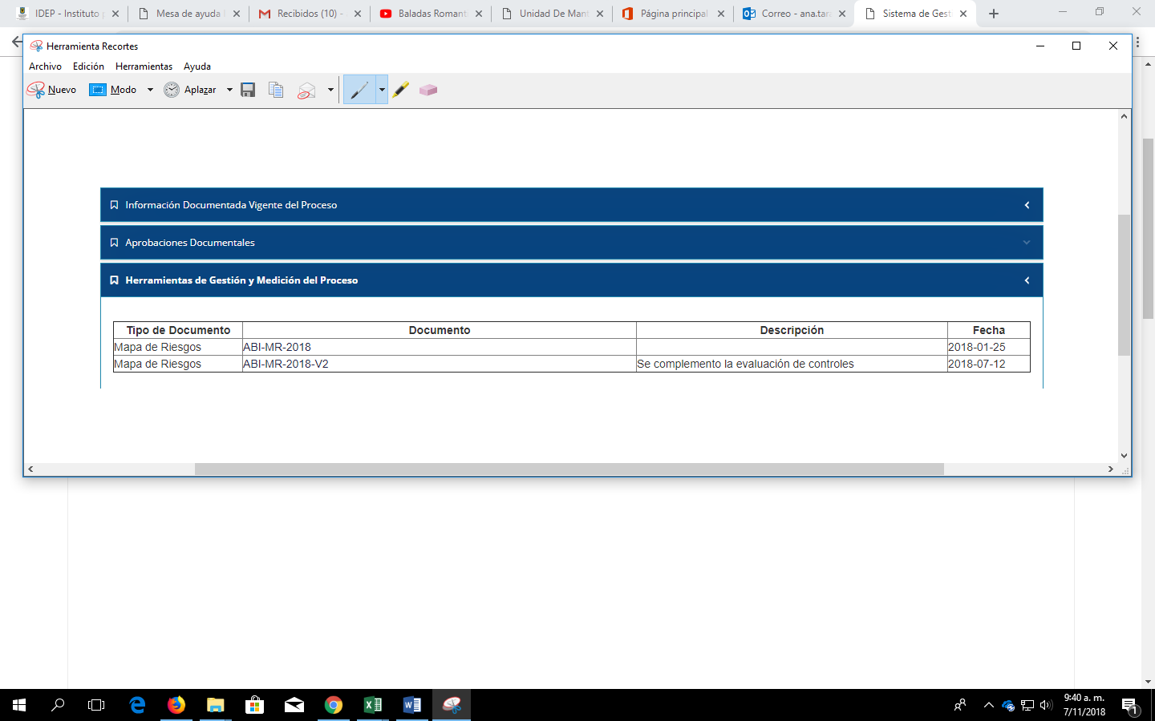

HALLAZGOS DE LA AUDITORÍA
En cumplimiento del Programa Anual de Auditoría previsto para el PROCESO ADMINISTRACIÓN DE BIENES E INFRAESTRUCTURA, se adelantaron las siguientes actividades:

- Programación y desarrollo de una (1) reunión de apertura, tres (3) mesas de trabajo y cinco (5) reuniones IN SITU con el personal del proceso asignado para atender la auditoría y que labora en el proceso.
- Revisión de documentos físicos y publicados en la WEB de la entidad
- Análisis de la documentación e información recibida en físico y por correo interno.
- Visitas a puestos de trabajo del personal del proceso.

Como resultado de la auditoría se identificaron 11 HALLAZGOS, que se detallan por temas, a continuación.

TEMA I : INDICADORES DE GESTIÓN

En la mesa de trabajo del 29 de noviembre de 2018, se verificaron los indicadores registrados en la caracterización, versión 3 de enero de 2014 y los publicados en la página WEB de la entidad: vigencia 2017, segundo y tercer trimestre del 2018.

HALLAZGO # 1. En la verificación de los indicadores de gestión registrados en la caracterización frente a los publicados en la página WEB para el cuarto trimestre de 2017, segundo y tercer trimestre de 2018, SE EVIDENCIÓ que son diferentes, tal como se indica en las siguientes tablas para cada periodo:

INDICADORES REGISTRADOS EN LA CARACTERIZACIÓN VERSIÓN 3 Y LOS PUBLICADOS EN LA PÁGINA WEB DE LA ENTIDAD

CUARTO TRIMESTRE DE 2017
INDICADORES REGISTRADOS EN LA CARACTERIZACIÓN DEL PROCESO ABI, VERSIÓN 3 | INDICADORES PUBLICADOS EN LA PÁGINA WEB DE LA ENTIDAD - VIGENCIA 2017
• ABI-IND-001 NIVEL DE INVENTARIO INACTIVO:  (# de bienes inactivos dados de baja / total de bienes inactivos identificados)*100 | ABI-IND-001, V 6, BIENES DEVOLUTIVOS DADOS DE BAJA, ((No. de bienes devolutivos dados de baja / Total de bienes devolutivos identificados) * 100)
• ABI-IND-002 NIVEL DE INVENTARIO DEVOLUTIVO AL SERVICIO DE LA ENTIDAD:  (Valor inventario devolutivos en servicio/valor inventario de devolutivos)*100 | ABI-IND-002, V 4 BIENES DEVOLUTIVOS EN USO. ((No. de bienes devolutivos en uso durante el período / No. de bienes devolutivos totales) * 100 )
• ABI-IND-003 BIENES ADQUIRIDOS EN USO
(# de bienes entregados para su uso / # de bienes adquiridos por la entidad)*100
Fuente: elaboración propia OCI a partir de los documentos consultados en visita in situ

SEGUNDO TRIMESTRE DE 2018
INDICADORES REGISTRADOS EN LA CARACTERIZACIÓN DEL PROCESO ABI, VERSIÓN 3 | INDICADORES PUBLICADOS EN LA PÁGINA WEB DE LA ENTIDAD PARA EL SEGUNDO TRIMESTRE DE 2018
• ABI-IND-001 NIVEL DE INVENTARIO INACTIVO  (# de bienes inactivos dados de baja / total de bienes inactivos identificados)*100 | ABI-IND-001, V 2 REPORTE DE MOVIMIENTOS DE ACTIVOS.  (Sumatoria de ingresos y traslados de Activos realizados por el Almacén General)
• ABI-IND-002 NIVEL DE INVENTARIO DEVOLUTIVO AL SERVICIO DE LA ENTIDAD:  (Valor inventario devolutivos en servicio/valor inventario de devolutivos)*100 | ABI-IND-002, V 2 REPORTE DE MOVIMIENTOS DE ELEMENTOS DE CONTROL ADMINISTRATIVO - CONSUMO.  (Sumatoria de ingresos y egresos (entregas registradas) realizadas por el Almacén General para los elementos de control administrativo de consumo.)
• ABI-IND-003 BIENES ADQUIRIDOS EN USO  (# de bienes entregados para su uso / # de bienes adquiridos por la entidad)*100 | ABI-IND-003, V 2 REPORTE DE MOVIMIENTOS DE ELEMENTOS DE CONTROL ADMINISTRATIVO - DEVOLUTIVOS  (Sumatoria de ingresos y traslados de los elementos de control administrativo (devolutivos) realizados por el Almacén General.)
Fuente: elaboración propia OCI a partir de los documentos consultados en visita in situ

TERCER TRIMESTRE DE 2018

INDICADORES REGISTRADOS EN LA CARACTERIZACIÓN DEL PROCESO ABI, VERSIÓN 3 | INDICADORES PUBLICADOS EN LA PÁGINA WEB DE LA ENTIDAD PARA EL TERCER TRIMESTRE DE 2018:
• ABI-IND-001 NIVEL DE INVENTARIO INACTIVO  (# de bienes inactivos dados de baja / total de bienes inactivos identificados)*100 | ABI-IND-001, V 1 REPORTE DE MOVIMIENTOS DE ACTIVOS  (Sumatoria de ingresos y traslados de Activos realizados por el Almacén General)
• ABI-IND-002 NIVEL DE INVENTARIO DEVOLUTIVO AL SERVICIO DE LA ENTIDAD:  (Valor inventario devolutivos en servicio/valor inventario de devolutivos)*100 | ABI-IND-002, V 1 REPORTE DE MOVIMIENTOS DE ELEMENTOS DE CONTROL ADMINISTRATIVO - CONSUMO.  (Sumatoria de ingresos y egresos (entregas registradas) realizadas por el Almacén General para los elementos de control administrativo de consumo.)
• ABI-IND-003 BIENES ADQUIRIDOS EN USO  (# de bienes entregados para su uso / # de bienes adquiridos por la entidad)*100 | ABI-IND-003, V 1 REPORTE DE MOVIMIENTOS DE ELEMENTOS DE CONTROL ADMINISTRATIVO - DEVOLUTIVOS.  (Sumatoria de ingresos y traslados de los elementos de control administrativo (devolutivos) realizados por el Almacén General.)
Fuente: elaboración propia OCI a partir de los documentos consultados en visita in situ

Lo anterior, incumple lo establecido en:

- Actividad 1 del procedimiento PES-PR-002 PROCEDIMIENTO GESTIÓN Y SEGUIMIENTO DE INDICADORES V4.0 que establece que cada líder de proceso debe: “Identificar la necesidad de elaboración, modificación y/o eliminación de un indicador para un proceso…” “Observaciones: La necesidad de creación, modificación o anulación de un indicador es detectada por el Líder Operativo y el responsable del proceso”.

- El documento SIG-IN-001-V10 INSTRUCTIVO CONTROL DE INFORMACIÓN DOCUMENTADA, numeral 3. TRATAMIENTO DE LA INFORMACION DOCUMENTADA: “cada responsable Directivo de Proceso debe asegurarse que todos los documentos o información documentada del Sistema Integrado de Gestión que aplican en su dependencia se encuentran establecidos, documentados, implementados y mantenidos de acuerdo con la normatividad vigente en calidad y necesidades del proceso”.

En la mesa de trabajo del 27 de noviembre de 2018, se revisó y analizó la información con la cual se mide el indicador ABI-IND-001- VERSIÓN 1 REPORTE DE MOVIMIENTOS DE ACTIVOS, con corte al 30/09/2018 publicado en link de transparencia https://www.umv.gov.co/portal/transparencia/ y se comparó contra el reporte de ingresos del aplicativo SI CAPITAL y el archivo Excel donde también se registran los ingresos al almacén general, en el formato denominado “COMPROBANTE DE INGRESOS”.

HALLAZGO # 2. De la revisión y análisis de la información registrada en el campo “forma de cálculo“ del Indicador ABI-IND-001- VERSIÓN 1 REPORTE DE MOVIMIENTOS DE ACTIVOS, SE EVIDENCIÓ que la información registrada no es consistente con el reporte del aplicativo SI CAPITAL para los meses de enero, febrero abril, junio, julio y septiembre de 2018; teniendo en cuenta que de nueve (9) registros solo tres (3) son correctos; es decir, 33.33% de veracidad en la información y 66.67% de inexactitud en el reporte de la información registrada en la ficha del indicador.

Lo anterior, incumple el documento SIG-DI-001 CONSOLIDADO POLÍTICAS DE OPERACIÓN POR PROCESO, numeral 1.2.1 Objetivos de las Políticas de Operación, que fijan como uno de ellos: “… Establecer mecanismos de medición para cada uno de los procesos que permitan evaluar la gestión de la entidad pública en cuanto a eficacia, eficiencia y efectividad”

TEMA II PLAN DE ACCIÓN VIGENCIA 2017 y 2018.

En mesa de reunión del 26 de noviembre de 2018, se analizó con el equipo auditado el plan de acción de las vigencias 2017 y 2018, publicados en la WEB de la entidad (https://www.umv.gov.co/portal/transparencia/), con el fin analizar la coherencia entre las actividades registradas y las metas propuestas en los planes; así mismo, se solicitó la información que respalda la ejecución de los mismos.

HALLAZGO # 3. Del análisis efectuado a las 15 actividades, metas y productos que componen el plan de acción del 2017 del proceso SE EVIDENCIÓ que la meta 1.2 “Reducir en un 50% los preprocesos de solicitudes y entrega de elementos”, para la cual se formuló la actividad “Realizar dos campañas pedagógicas para la difusión y promoción de los servicios y requerimientos para la utilización de los servicios del proceso ABI” no se relaciona con el producto definido “Personal sensibilizado sobre la correcta utilización de los servicios”. Lo anterior, incumple el documento SIG-IN-001 INSTRUCTIVO CONTROL DE INFORMACIÓN DOCUMENTADA, numeral 2.4 DOCUMENTOS DEL NIVEL 4: QUE DESCRIBEN ¿QUÉ SE HIZO? : En la base de la Pirámide Documental, corresponden a los REGISTROS: que son todos los documentos firmados, que generan evidencia, con los cuales se reflejan los resultados obtenidos en las diferentes actividades.

HALLAZGO # 4. Del análisis efectuado a las 6 actividades, metas, productos y soportes que componen el plan de acción del 2018 del proceso, SE EVIDENCIÓ inconsistencia de los soportes documentales aportados por el proceso para el producto “3 Informes de inventarios con las Normas Internacionales de Contabilidad (NMNC) implementadas”, en la actividad 3 “Finalizar-continuar con la implementación de las Normas Internacionales de Contabilidad (NMNC)”, toda vez que la evidencia presentada por el proceso en la columna soporte de esta actividad señala: …”se presentan los siguientes documentos del reporte de los inventarios son las Actas de entrega de Almacén y el Inventario”, siendo el inventario uno (1) de dos (2) informes.

Se ratifica el hallazgo, toda vez que en la socialización del informe preliminar se aportó evidencia de un informe, como evidencia del producto registrado en el plan de acción 2018 y no los dos señalados en el plan para los meses de mayo y julio de 2018.

Lo anterior incumple el documento SIG-IN-001 INSTRUCTIVO CONTROL DE INFORMACIÓN DOCUMENTADA, numeral 2.4 DOCUMENTOS DEL NIVEL 4: QUE DESCRIBEN ¿QUÉ SE HIZO?: En la base de la Pirámide Documental, corresponden a los REGISTROS: que son todos los documentos firmados, que generan evidencia, con los cuales se reflejan los resultados obtenidos en las diferentes actividades.
TEMA III. CRITERIOS TÉCNICOS QUE TIENE LA ENTIDAD PARA DETERMINAR LOS VALORES ASEGURADOS; IGUALMENTE, EL CUMPLIMIENTO DE LOS PROCEDIMIENTOS Y/O TRÁMITES PARA LAS RECLAMACIONES ANTE LAS COMPAÑÍAS DE SEGUROS

En la segunda mesa de trabajo del 27 de noviembre de 2018, con el equipo auditado se solicitó la documentación relacionada al cumplimiento de los procedimientos y/o trámites para las reclamaciones ante las compañías de seguros.

TEMA IV. CUMPLIMIENTO DILIGENCIAMIENTO FORMATOS - POLITICAS DE OPERACIÓN

HALLAZGO # 5. Como parte del desarrollo de las mesas IN SITU de los días 29 y 30 de noviembre de 2018, llevadas a cabo con el fin de verificar el cumplimiento en el diligenciamiento y aplicación de los formatos SE EVIDENCIÓ que de la muestra tomada, en 11 formatos la información se registra con tachones y/o enmendaduras, no se diligencian todos los campos diseñados como Nombre, No. de cedula, cargo, quien recibe, quien entrega, fecha y/o no se incluyen todas las firmas requeridas, tal como se indica en el resumen de las siguientes tablas:

RESULTADO DE LA VERIFICACIÓN DEL DILIGENCIAMIENTO DE FORMATOS

FORMATO | V | DESCRIPCIÓN | FECHA | TACHONES  Y/O  ENMENDA-  DURAS | SIN DATOS DILIGENCIADOS COMPLETAMENTE  (ejemplo: nombre, No. de cedula, cargo, quien recibe, quien entrega, entre otros) | SIN FIRMAS  (ejemplo: servidor público o responsable y almacenista general, quien recibe, quien entrega, responsable autorizado, etc) | OBSERVACIÓN
ABI-FM-010 | 02 | Toma Física de Inventarios-Elementos Devolutivos | 20/01/2018 | X | X | X
ABI-FM-010 | 02 | Toma Física de Inventarios-Elementos Devolutivos | 15/01/2018 | X | X | X
ABI-FM-010 | 02 | Toma Física de Inventarios-Elementos Devolutivos | 12/01/2018 |  | X | X
ABI-FM-010 | 02 | Toma Física de Inventarios-Elementos Devolutivos | 12/01/2018 |  | X | X
ABI-FM-010 | 06 | Registro de Movimientos de Almacén | 14/08/2018 |  | X
ABI-FM-010 | 06 | Registro de Movimientos de Almacén | 17/08/2018 |  | X | X
ABI-FM-010 | 06 | Registro de Movimientos de Almacén | 24/08/2018 |  | X
ABI-FM-010 | 04 | Registro de Movimientos de Elementos | 31/08/2018 |  |  |  | Diligenciado erradamente en Formato versión 04 de fecha agosto de 2017. No vigente a 31/08/2018
Fuente: elaboración propia OCI a partir de los documentos consultados en visita in situ

FORMATO | V | DESCRIPCIÓN | FECHA | CON  TACHONES  Y/O  ENMENDA-  DURAS | SIN DATOS DILIGENCIADOS COMPLETAMENTE  (ejemplo: Nombre, No. de cedula, cargo, quien recibe, quien entrega, fecha entre otros) | SIN FIRMAS  (ejemplo: servidor público o responsable y almacenista general, quien recibe, quien entrega, responsable autorizado, etc)
ABI-FM-001 | 6.0 | “Registro de Movimientos de Almacén”, | 26/07/2018 |  | X | X
ABI-FM-001 | 4.0 | “Solicitud de Elementos” | 11/09/2018 |  | X
ABI-FM-001 | 4.0 | “Solicitud de Elementos” | 11/12/2017 |  | X
ABI-FM-001 | 3.0 | “Solicitud de Elementos de consumo” | Sin diligenciar |  | X
Fuente: elaboración propia OCI a partir de los documentos consultados en visita in situ

Lo anterior, INCUMPLE lo señalado el documento SIG-IN-001 INSTRUCTIVO CONTROL DE INFORMACIÓN DOCUMENTADA, numeral 2.3. “DOCUMENTOS DEL NIVEL 3: QUE DESCRIBEN ¿CÓMO SE DEBE HACER?, Formato: Es el documento en el que se diligencia la información requerida para el desarrollo de una actividad o derivada de su ejecución y cuyo diligenciamiento se ha establecido como obligatorio en un documento del Sistema Integrado de Gestión.

HALLAZGO # 6 Como parte del desarrollo de la mesa IN SITU del día 29 de noviembre de 2018, con el fin de verificar el cumplimiento de las políticas de operación definidas en el alcance, SE EVIDENCIÓ el uso del formato “COMPROBANTE DE TRASLADO – CONTROL ADMINISTRATIVO DEVOLUTIVOS”. que aplica el proceso no aprobado en el Sistema Integrado de Gestión - SIG para soportar los traslados de elementos; estos registros se llevan en Excel y, en algunos casos, su diligenciamiento es incompleto y sin la firma del responsable Almacenista general; así mismo, de quien lo elaboró y lo revisó.
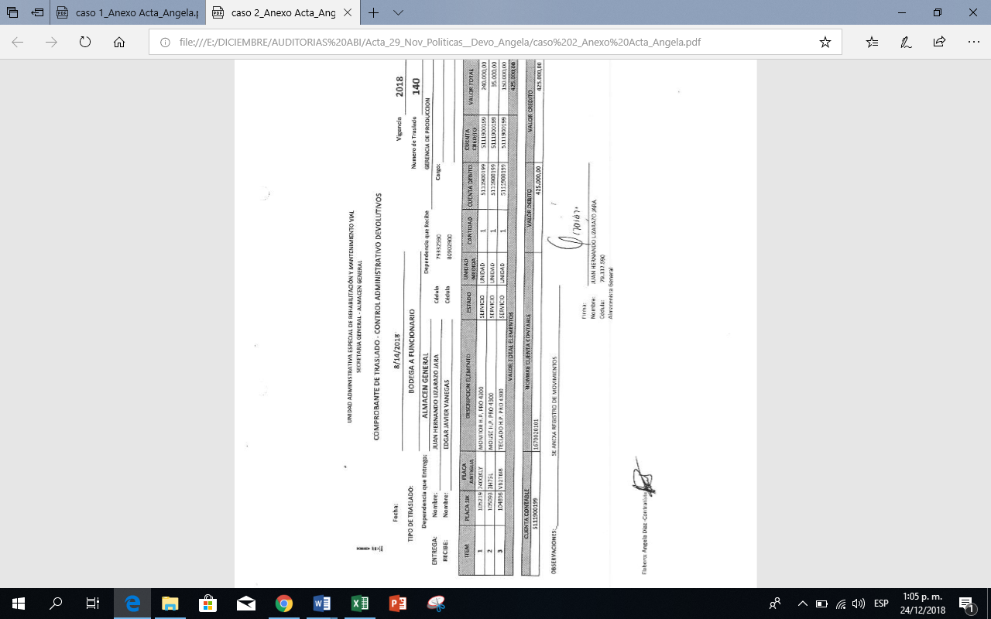

Lo anterior, INCUMPLE el documento “SIG-IN-001-V10 Instructivo Control de Información Documentada” en el numeral 3.8 “COPIA NO CONTROLADA: Todos los documentos controlados estarán disponibles únicamente en el Punto de Uso: la intranet SISGESTION.

TEMA V. POLÍTICA GENERALES DE TECNOLOGÍA Y SEGURIDAD DE LA INFORMACIÓN

Hallazgo # 7: En mesa de trabajo IN SITU desarrollada el día 29 de noviembre SE EVIDENCIÓ que todos los usuarios del sistema de información SAE/SAI tienen acceso a todas las opciones del menú de cada módulo, es decir, no se tienen definidas restricciones a los accesos de acuerdo a las actividades que ejecuta el personal que opera el sistema. Lo anterior, incumple lo establecido en el documento SIT-DI-001 POLÍTICAS GENERALES DE TECNOLOGÍA Y SEGURIDAD V2.0. política 3.8. Control de Accesos. … Los niveles de acceso y lapso de tiempo de uso de las aplicaciones de la UAERMV, son solicitados y concedidos por el jefe inmediato de acuerdo al propósito de la labor que va a desempeñar el Usuario, restringiendo el acceso a aplicaciones o módulos que no requiere para su labor “

Hallazgo # 8. Resultado del escaneo a cuatro (4) equipos de igual número de integrantes del proceso, SE EVIDENCIÓ que el equipo identificado con el código interno de sistemas “pr-alm-606” tiene instalado software malicioso que normalmente se instala por medio de aplicaciones gratuitas descargadas de internet. Las herramientas consideradas Malware que se detectaron son: Bonanza Deals y FilesFrog Update Checker.

Lo anterior, incumple lo establecido en el documento SIT-DI-001 POLÍTICAS GENERALES DE TECNOLOGÍA Y SEGURIDAD V2.0. política general de tecnología, capítulo 8.12. Instalación de software por los Usuarios. “…Los Usuarios no deben instalar software en sus estaciones de trabajo, en los servidores de la red, o en otras máquinas, incluso si este software es libre o no licenciado; toda instalación de software debe hacerla el Proceso Sistemas de Información y Tecnología luego de la debida verificación y la autorización previa de la Secretaría General, para los casos que lo ameriten.”.

TEMA VI. CUMPLIMIENTO DE LOS CONTROLES ESTABLECIDOS EN LOS PROCEDIMIENTOS ABI-PR-001 INGRESO POR ADQUISICIÓN DE ELEMENTOS VERSIÓN 3.0, Y ABI-PR-011 INVENTARIO FÍSICO ANUAL VERSIÓN 3, RESPECTO AL REGISTRO DE LOS MOVIMIENTOS DE INGRESO DE ELEMENTOS EN EL SISTEMA DE INFORMACIÓN CONTABLE DE ALMACÉN – SICAPITAL, MÓDULOS SAE/SAI."

Hallazgo # 9. En mesa de trabajo IN SITU desarrollada el día 29 de noviembre, desde dos (2) equipos asignados a dos personas que laboran en el proceso se cotejó, en forma aleatoria, el registro de ocho (8) movimientos de ingresos y cuatro (4) traslados en el módulo SAE/SAI contra las carpetas físicas con los documentos que respaldan estos movimientos; resultado de esta actividad, se EVIDENCIÓ:

- MOVIMIENTOS DE INGRESOS: cinco (5) ingresos vigencia septiembre de 2017, codificados con numero interno manual del 313 al 317 no se encuentran registrados en el sistema SAE; se toma copia de dos (2) de ellos (314 y 315) y se consignó en el acta.

- MOVIMIENTOS DE “TRASLADO DE ELEMENTOS DEVOLUTIVOS” y “PUESTA EN SERVICIO DE ELEMENTOS DEVOLUTIVOS REINTEGRADOS” registrados el 28 de febrero y 25 de mayo de 2017, no se encuentran registrados en el sistema SAI; ver soporte en los siguientes pantallazos:
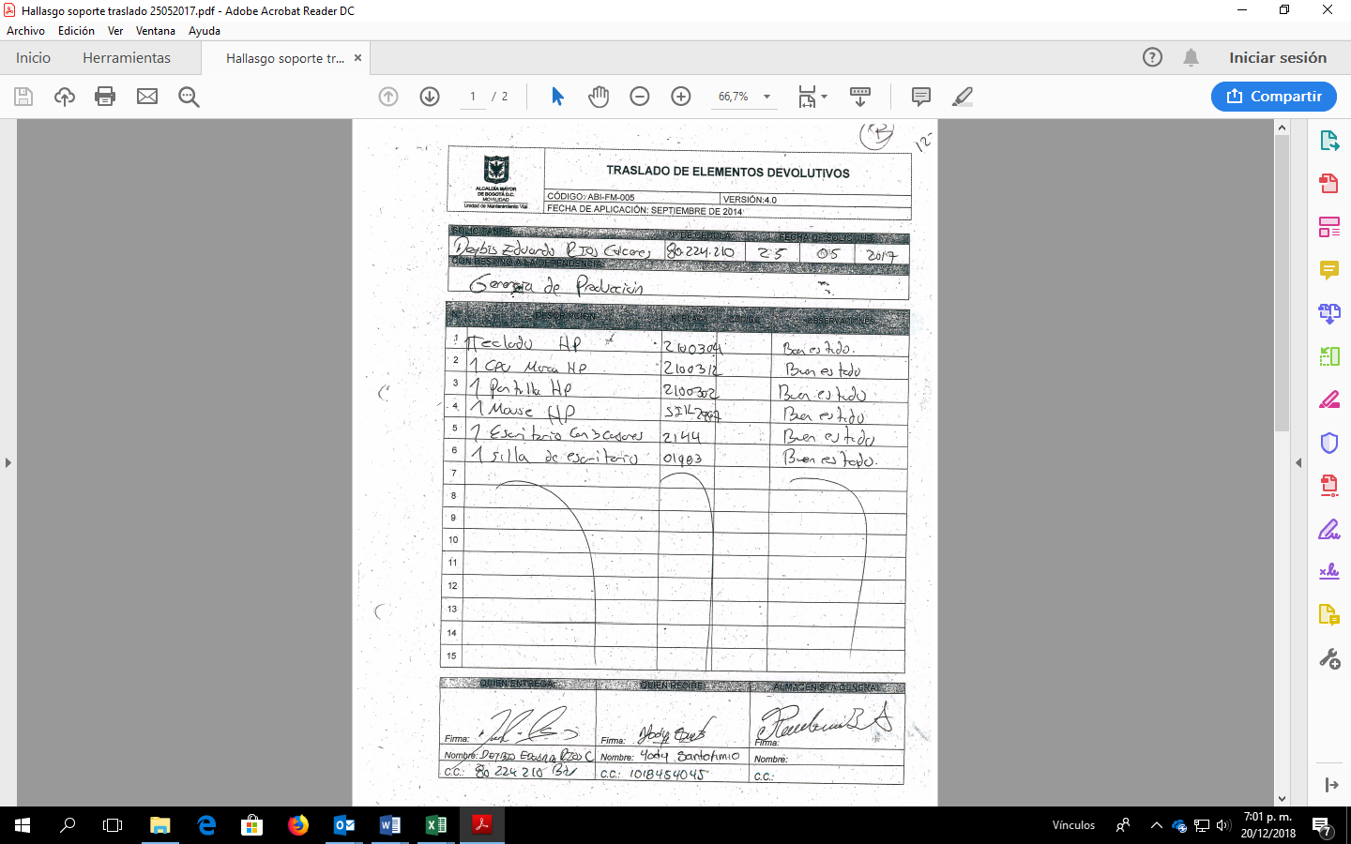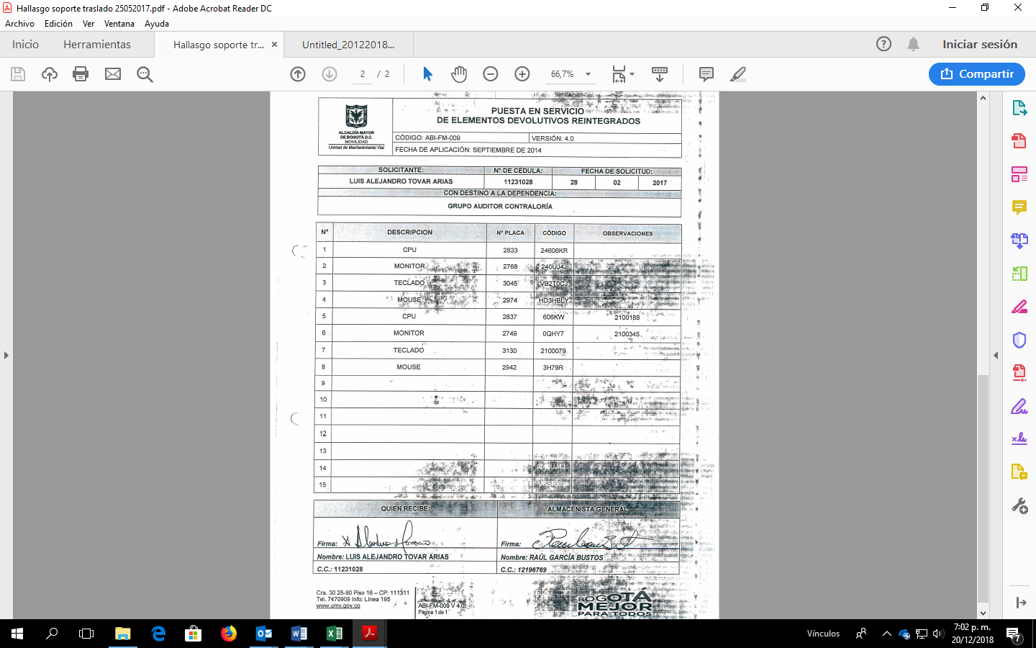

Lo anterior, INCUMPLE lo establecido en el procedimiento ABI-PR-001 INGRESO POR ADQUISICIÓN DE ELEMENTOS. actividad 11 “Registrar el movimiento de ingreso de elementos en el sistema de información contable de Almacén”

TEMA VII: MANUAL DE INTERVENTORÍA Y SUPERVISIÓN

Como parte del alcance de la auditoría se realizó la verificación del cumplimiento de lo dispuesto por el Manual de Interventoría y Supervisión de la UAERMV, en los contratos 534 de 2017; 217, 259, y 466 de 2018, los cuales fueron solicitados a través del correo electrónico prestamos.documental@umv.gov.co.

HALLAZGO # 10. Respecto del contrato 534 de 2017, se evidenció que no se suscribió acta de cambio de supervisor con el inicialmente designado, teniendo en cuenta que el funcionario laboró con la entidad hasta el 12 de enero de 2018; por lo tanto, no se tuvo conocimiento del estado en que quedó el contrato a esa fecha.
Lo anterior incumple el MANUAL DE INTERVENTORÍA Y SUPERVISIÓN, artículo 8.2 “Alcance de la supervisión”, que señala:
(…) “En el evento en que el funcionario que ejerce la supervisión o el apoyo correspondiente no continúe ejerciendo esta función ya sea por retiro del cargo, vacaciones o cualquier otra circunstancia, el Ordenador del Gasto designará por escrito un nuevo supervisor o apoyo a la supervisión. El supervisor o apoyo a la supervisión saliente junto con el supervisor entrante o apoyo a la supervisión entrante, luego de efectuada la nueva designación, deberán suscribir el formato CON-FM-044 “ACTA DE ENTREGA DE INTERVENTORIA Y/O SUPERVISIÓN”.
HALLAZGO # 11. Revisadas las siguientes carpetas se evidenció en cada una de ellas, los aspectos que se describen por contrato, así:

- CONTRATO 534 DE 2017:

No se encontró informe del supervisor certificando el cumplimiento de la siguiente obligación:

“ … CLÁUSULA TERCERA OBLIGACIONES DEL ASEGURADOR ….
…
B. Obligaciones específicas…

2. Realizar dos (2) programas de capacitación, relativos a los seguros objeto del contrato.

En la socialización del informe preliminar del 27 de diciembre de 2018, ABI suministró un acta de reunión de marzo 12 de 2018 sobre la capacitación de responsabilidad civil de servidores públicos; y mediante correo electrónico del 28 de diciembre de 2018, aportó otra acta del 16 de marzo de 2018 relacionada con la capacitación sobre conceptos básicos y trámite para siniestros; no obstante, la evidencia aportada no se relaciona con los 2 programas de capacitación asociados al contratista Seguros de Vida del Estado S.A., sino a la aseguradora Mapfre y Proseguros. Por lo tanto, se ratifica el literal a del hallazgo #11.

Las pólizas originales, objeto del contrato, no están suscritas por el tomador.

- CONTRATO 217 DE 2018

El supervisor designado aprobó todos los informes de actividades mensuales presentados por el contratista sin el cumplimiento de tres (3) obligaciones específicas, relacionadas directamente con la gestión del proceso:
“ … CLÁUSULA SEGUNDA. OBLIGACIONES ESPECÍFICAS:
…

2. Proponer, estructurar, desarrollar e implementar estudios, investigaciones, metodologías e instrumentos que contribuyan a la formulación, evaluación, seguimiento y capacitación de planes, programas y proyectos del proceso de Administración de bienes e infraestructura de la Unidad de Mantenimiento Vial.

3. Acompañar y apoyar la elaboración de indicadores del proceso, planes, programas y proyectos; y propones los ajustes necesarios, según los lineamientos y políticas institucionales.
…
5. Coordinar la formulación, divulgación, implementación y evaluación del plan de acción, mediante la articulación de las actividades del recurso humano que intervenga en el plan de acción del proceso de administración de bienes e infraestructura.

- CONTRATO 259 DE 2018.

El supervisor aprobó los informes de actividades mes de marzo, abril y agosto de 2018 sin el cumplimiento de la totalidad de las obligaciones específicas por parte del contratista; en particular, las obligaciones específicas 2, 3, 4, 5 y 7 las cuales se relacionan con el proceso contable y para las cuales se reportaron ejecución de actividades no relacionadas, tal como se detalla en la siguiente tabla:
Fuente: elaboración propia OCI a partir de los informes mensuales de actividades que reposan en la carpeta del contrato.

- CONTRATO 466 DE 2018
No se encontró ningún informe mensual de actividades del contratista aprobado por el supervisor del contrato, teniendo en cuenta que el contrato inició ejecución de actividades en septiembre de 2018; tampoco se encontró el certificado de cumplimiento de las siguientes obligaciones, las cuales se debían cumplir en el primer mes de ejecución:

“ … Cláusula Sexta OBLIGACIONES DEL CONTRATISTA….
…
B. Obligaciones específicas…

36. Realizar y entregar al supervisor del contrato, dentro de los 15 días calendario siguientes a partir de la fecha del acta de inicio …, un análisis de seguridad de las sedes donde se presta el servicio.

…
41. Presentar dentro de los quince (15) días calendario siguientes a la suscripción del acta de inicio la metodología adoptada por el contratista para la selección del personal que presta el servicio.
…
49. Presentar dentro los cinco (5) días hábiles después de firmada el Acta de inicio un plan de inspección a los diferentes lugares donde se prestará el servicio, el cual debe ser ajustado a las necesidades de la entidad…”

Lo anterior incumple lo dispuesto por el literal a del numeral 8.3.3.3 “…Contrato de prestación de servicios” del Manual de Interventoría y Supervisión de la Unidad Administrativa Especial de Rehabilitación y Mantenimiento Vial, el cual señala: “a. Revisar y aprobar mensualmente el informe periódico de ejecución de actividades presentado por el contratista, de acuerdo con las obligaciones del contrato…”

OBSERVACIONES

- El proceso no cuenta con reportes de ingresos de activos, consumo y devolutivos de los ingresos registrados en SI CAPITAL sobre los módulos SAE/SAI; situación que no permite generar informes periódicamente o en tiempo real de los elementos que custodia el almacén

- La última gestión adelantada sobre la reclamación de 13 elementos ante la aseguradora MAPFRE se efectuó el 24 de julio de 2018 con oficio 20181170058561 y a la fecha de esta auditoría, la acción no ha surtido la reposición de los bienes;

- El proceso suministró la base en Excel donde se relacionan 19 siniestros ocurridos entre octubre 2017 y octubre 2018, cuyo trámite se inició ante la aseguradora entre el 01 de enero y 30 de septiembre de 2018. En la socialización del informe preliminar del 27 de diciembre de 2018, ABI comunicó que en la base de Excel no se relacionan los valores de devolución por tratarse de siniestros con vehículos; por lo tanto, se observó que la base no está documentada y no permite una adecuada lectura de la misma.

- A partir de la segunda mesa de trabajo sesionada el 27 de noviembre de 2018, se solicitó información, por correo electrónico el 03 de diciembre de 2018 del avance en el trámite de la reclamación ante la aseguradora MAPRE iniciada el 28 de diciembre de 2017 con oficio 20171103000951, hace dos años. En la socialización del informe preliminar del 27 de diciembre de 2018, ABI comunicó que la reclamación surtió efecto positivo y con el memorando 20181170069153 del 27 de diciembre de 2018 se autoriza a MAPFRE para realizar el pago de la indemnización de los elementos por valor de $6.270.685.

- Con respecto de los contratos 534 de 2017 y 259 de 2018, se evidenció que por parte del área responsable se utiliza el “FORMATO RETENCIONES A LAS ORDENES DE PAGO” Código FIN-P-FM-002 Versión 2.0 con fecha de aplicación diciembre de 2014; no obstante, el mismo fue actualizado y la versión vigente es la 3.0 con fecha de aplicación agosto de 2016. En la socialización del informe preliminar del 27 de diciembre de 2018, se determinó este hallazgo se traslada al proceso de Financiera, sin embargo, ya se tienen una acción de mejora en curso y no requiere su traslado formal.

- En el recorrido y verificación de las bodegas a cargo del Almacén General, se observó:

- Que las señales y demás elementos para implementación de PMT del Convenio 1292, incorporadas recientemente a los inventarios de la UAERMV no ha sido utilizadas en los frentes de obra; el Almacenista General, informó que se no se tiene certeza si pueden ser usadas o no debido a que se debe confirmar si el parámetro de reflexión cumple.

- Extintor vencido en la bodega de ferretería Convenio 1292.

FORTALEZAS
- El líder directivo del proceso y demás colaboradores atendieron todas las reuniones y entrevistas programadas, las cuales se realizaron en las fechas establecidas.
- Eficiencia en los tiempos de respuesta para la entrega de los productos de consumo y devolutivos, toda vez que la actividad se efectúa en dos (2) de los cuatro (4) días reglamentados en la política de operación.
- El proceso realizó la baja de bienes muebles, maquinaria y equipos devolutivos mediante Resolución 204 del 31 de mayo de 2017.
- El proceso culminó el levantamiento de los inventarios de bienes con corte a 30/09/2018.
- La actividad de inventarios individualizados y/o personalizados de los bienes en servicio a cargo de los funcionarios responsables de su uso o custodia se encuentra en fase final.
- En el recorrido y verificación de las bodegas a cargo del Almacén General, se evidenció organización e identificación para los elementos de consumo, de ferretería; así mismo, debida clasificación en las señales para implementación de planes de manejo de tránsito - PMT y de devolutivos muebles.
- El proceso atendió las recomendaciones contenidas en el informe de auditoría radicado por la OCI en la vigencia 2017.

RECOMENDACIONES
- Actualizar la caracterización ABI-CP-001 versión 3 del proceso, dado que la vigente se tiene desde enero de 2014 y no se ha realizado ninguna modificación, incluyendo a la normatividad; hoy se cuenta con un Nuevo Marco Normativo Contable.
- Revisar y actualizar los indicadores de gestión del proceso para que brinden información útil para la toma de decisiones y permitan medir su gestión.
- Analizar y ajustar a las necesidades de la UAERMV acorde con el MANUAL DE PROCEDIMIENTOS DE SEGUROS sugerido por el ejecutivo de cuenta de la compañía Howden Profeseguros, con el fin lograr efectividad en las reclamaciones adelantadas.
- Requerir al proveedor de SEGUROS MAPFRE para el cumplimiento del Contrato 099 de 2016, ya que no ha surtido efecto positivo la reclamación de los 13 elementos por valor de $6.270.685 realizada por el Almacenista General mediante memorandos 20171173000061 del 29 de diciembre de 2017 y 20181170058561 del 24 de julio de 2018.
- El proceso suministró la base en Excel donde se relacionan 19 siniestros ocurridos y reclamados ante la aseguradora entre el 01 de enero y 30 de septiembre de 2018; se observó que el archivo tiene información incompleta relacionada con los valores reclamados e indemnizables, teniendo en cuenta que de 19 registros solo cinco (5) son correctos; es decir, 26.32% de veracidad en la información y 73.68% de inexactitud en el reporte de la información registrada en el reporte.
- Documentar la base anterior en Excel donde se realiza el seguimiento a los siniestros de la propiedad, planta y equipo de la UAERMV, toda vez que actúa como punto de control en las reclamaciones gestionadas ante las aseguradoras.
- Documentar el manual de procedimientos de seguros sugerido a la UAERMV por el ejecutivo de cuenta de la compañía de seguros Howden Proseguros, ya que en el documento se señalan los lineamientos para el trámite de siniestros que afectan las pólizas de la entidad.
- Realizar seguimiento de la ejecución y verificación de los BACKUPS realizados a la información del por el proceso con el fin de cumplir la política de protección y respaldo de la información.

EQUIPO AUDITOR:
Firma: |  | Firma:
JEFE DE CONTROL INTERNO |  | AUDITOR LÍDER
EDNA MATILDE VALLEJO GORDILLO |  | ANA OMAIRA TARAZONA RIVEROS
Firma: | Firma: |  | Firma:
AUDITOR ACOMPAÑANTE | AUDITOR ACOMPAÑANTE |  | AUDITOR ACOMPAÑANTE
IGOR ARAFAT  GUTIERREZ STAND | SANDRA PATRICIA  GUERRERO RAMÍREZ |  | WELLFIN CANRO RODRIGUEZ

Documento Controlado: Documento vigente ubicado en el punto de uso dispuesto en la intranet SISGESTION, respaldado con un original físico debidamente firmado y aprobado, bajo la administración de la OAP – Proceso SIG. (SIG-IN-001-V10)

